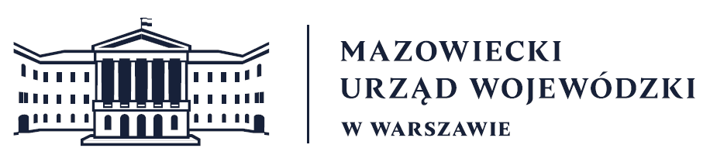
Wydział Bezpieczeństwa i Zarządzania Kryzysowego
Warszawa, dnia 13.04.2026 r.
WBZK-I.6335.4.102.2026

PROGNOZA POGODY DLA WOJ. MAZOWIECKIEGO

Ważność: od godz. 07:30 dnia 13.04.2026 do godz. 07:30 dnia 14.04.2026
W dzień zachmurzenie małe, okresami umiarkowane. Temperatura maksymalna od 13°C
do 14°C. Wiatr umiarkowany, okresami porywisty, wschodni i południowo-wschodni.
W nocy zachmurzenie małe, okresami umiarkowane. Temperatura minimalna od 2°C do 4°C. Wiatr na ogół umiarkowany, okresami porywisty, wschodni i południowo-wschodni.

PROGNOZA POGODY NA KOLEJNĄ DOBĘ

Ważność: od godz. 07:30 dnia 14.04.2026 do godz. 07:30 dnia 15.04.2026
W dzień zachmurzenie małe i umiarkowane, na zachodzie okresami wzrastające do dużego. Temperatura maksymalna od 14°C do 15°C. Wiatr umiarkowany, okresami porywisty, południowo-wschodni.
W nocy zachmurzenie początkowo małe i umiarkowane, później duże i całkowite.
W zachodniej połowie regionu miejscami opady deszczu, głównie słabe. Temperatura minimalna od 5°C do 8°C. Wiatr umiarkowany, porywisty, południowo-wschodni.

Dyżurny synoptyk: Karolina Kierklo
Godzina i data wydania: godz. 06:02 dnia 13.04.2026

Dyżurny WCZK
Roman Madejski

